**Методическая разработка из опыта работы по изобразительному искусству на дистанционном обучении, на примере блока уроков по теме «Пейзаж» в 6 классе**

**Аннотация**

Представлен опыт использования различных форм дистанционных технологий при обучении изобразительному искусству в общеобразовательной школе.

|  |  |
| --- | --- |
| Сведение об авторе опыта | Буфан Марина Григорьевна |
| Место работы | Муниципальное бюджетное общеобразовательное учреждение «Средняя общеобразовательная школа №3» Радужный ХМАО-Югра |
| образование | Государственное образовательное учреждение высшего профессионального образования «Нижневартовский государственный гуманитарный университет»  Московская академия профессиональных компетенций по программе «Педагогическое образование: Мировая художественная культура в общеобразовательных организациях и организациях профессионального образования» |
| Специальность по диплому | Изобразительное искусство, МХК |
| должность | учитель |
| Педагогический стаж | 12 |
| Стаж работы в занимаемой должности | 10 |
| Квалификационная категория | высшая |
| Контактный телефон | 89120807620 |
| Проблемы, решаемые данным педагогическим опытом | 1. Как справиться с трудностями дистанционного обучения на уроках изобразительного искусства. 2. Как удержать внимание учащихся на онлайн уроках и сделать так, чтобы у учащихся, которые взаимодействуют на онлайн уроках, обязательно все получилось, и был прирост определенных навыков и умений. 3. Как получить обратную связь от учеников для проверки выполнения домашнего задания (задание на определение понимания урока, творческое задание с критериями проверки). 4. Как помочь детям обеспечить определенную академическую успеваемость. 5. Как помочь себе (учителю) с качеством преподавания, структурированием материала, экономией своего времени в процессе образования, когда классы уходят на дистанционное обучение. |
| Идея и закономерности, лежащие в основе | Дистанционная форма обучения должна рассматриваться как одна из разновидностей системы непрерывного образования. Главная задача учителя – сделать простые, эффективные и здоровьесберегающие уроки, мотивировать учеников и организовать процесс обучения таким образом, чтобы учащимся было доступно и интересно. |
| Диапазон использования, адресная направленность | На открытом доступе в онлайн пространстве блоков уроков по теме «Пейзаж» могут воспользоваться любой желающий. |

**Введение**

«Если мы будем учить сегодня так,

как учили вчера, мы украдем у детей завтра»

Д. Дьюи

Мир изменился, на смену индустриальной эпохе пришла эпоха информации и человеческого взаимодействия. Мы живем в эпоху глобальных изменений, к которым моментально нужно уметь подстраиваться. В конце учебного года мир кинул нам новый вызов – пандемию. Мы в одну секунду привели детей к экранам монитора в режиме онлайн, что создало немало проблем для учителей, детей и их родителей. Появились проблемы в семьях, где более двух детей и один компьютер на всех, онлайн платформы разом рухнули в первые дни, интернет работал с перебоями, срывая уроки, родителям пришлось вспоминать школьную программу и «сесть за парту» вместе со своими детьми. Учителя тоже столкнулись с проблемами перехода на дистанционное обучение. Больше половины школьных учителей - это люди в возрасте от 40 лет, которые никогда не работали с компьютерами и интернетом, и даже не планировали начинать, их просто обязали это сделать. Если работе с основными функциями в электронном журнале многие научились, то выходить в онлайн трансляции многим учителям далось очень сложно.

С большим непониманием родители встретили объемные задания по физкультуре, музыке, технологии и ИЗО. Многие учащиеся еще успели наладить процесс передачи выполненного домашнего задания по основным предметам (математика, русский и т.д.), как на детей уже посыпались задания по созданию творческих проектов, рисунков, которые детям приходилось самостоятельно выполнять, не видя перед собой образец итоговой работы, а также последовательность ее выполнения. Детям приходилось читать громоздкие тексты от учителя, чтобы потом выполнить творческое задание, все это приводило либо к неправильному выполнению работы, либо вообще невыполнению задания.

Ни один школьный предмет не вызывает столько противоречивых мнений среди педагогов и родителей о необходимости его преподавания, как изобразительное искусство. Мнения разнятся: одни говорят о необходимости этого предмета, другие считают, что он не нужен. Но уроки изобразительного искусства ни кто не отменял, поэтому пришло время искать новые решения, новые варианты для реализации данного предмета в режиме дистанционного обучения.

Занятия по изобразительной деятельности предоставляет широкие возможности по развитию не только художественно-творческих способностей учащихся, но и внимания, наблюдательности, настойчивости и воли. Формирование этих качеств является существенным условием для подготовки ребенка и обучению и полноценного развития личности. В комплексе с другими учебными предметами они оказывают развивающее воздействие на ребёнка. Это способность воспринимать, чувствовать, понимать прекрасное в жизни, в искусстве, стремление самому создать прекрасное, оценивать красивое в окружающих предметах. Эмоционально-положительное решение к творчеству способствует успешному решению воспитательных задач уроков. На уроках учащиеся обучаются рисунку, живописи и композиции, а также сопутствующим направлениям творчества. Учитель применяет различные методики обучения изобразительной грамоте, разные подходы, педагогические приёмы и технологии, разрабатывает и внедряет методические пособия, практикует разные способы донесения информации. Я прекрасно понимаю и осознаю, что обучение изобразительному искусству, в наиболее эффективном и полноценном виде, возможно только в оффлайн виде, когда взаимодействие между учеником, педагогом и учебной постановкой (референсом, дидактическим материалом и т.д.) происходит в тесном тактильном контакте. Практически невозможно поставить руку для нанесения линии или мазка особым образом удалённо, сложно разглядеть нюансы формы и цвета через фото и видеосвязь. Сложно заинтересовать ребенка искусством удаленно.

Так как же справиться с трудностями дистанционного обучения на уроках изобразительного искусства и не растерять увлеченность ребенка к рисованию, вселить уверенность в его способности, показать детям их рост и возможности? Как удержать внимание учащихся на онлайн уроках и сделать так, чтобы у учащихся, которые взаимодействуют на онлайн уроках, обязательно все получилось, и был прирост определенных навыков и умений? Ответ один – сделать простые, эффективные и здоровьесберегающие уроки.

**Теоретическая база и технология опыта**

Переход на дистанционное обучение стало неожиданностью для многих педагогов и учеников. Оказавшись в незнакомой ситуации, я по инерции стремилась действовать по привычной схеме, пыталась повторить обычные школьные уроки в онлайн-режиме. Однако скоро поняла, что дистанционное обучение требует других способов подачи материала и методик для вовлечения детей. По данным Лаборатории медиакоммуникаций в образовании НИУ ВШЭ Основные проблемы, которые называют учителя России – непонимание, как заниматься на дистанционной основе по таким предметам, как ИЗО, музыка, физическая культура[1]. Именно с этой проблемой я столкнулась, когда поняла, что теперь не смогу показать на доске как, допустим, сделать линейное построение предмета, продемонстрировать репродукции картин или как смешивать краски на палитре. Также выявились проблемы во время проведения онлайн уроков, которые отрицательно влияли на качество моих уроков:

1. Перебои в работе образовательных онлайн-платформ. Учащиеся после первого же сбоя, «уходили» с уроков, не дожидаясь, когда учитель подключится.
2. Низкая посещаемость урока. Большая половина класса отсутствовала на уроках, и, как правило, потом отсутствующие дети не знали, что им нужно делать (рисовать) и как это сделать. Причина – отсутствие мотивации. Не секрет, что многие школы приняли решение не выставлять двойки из-за отсутствия выполненного задания. Зачем тогда посещать урок, если плохая оценка все равно ни на что не повлияет? Некоторые учащиеся просто просыпали или вообще считали ненужным «приходить» на урок.
3. Как правило, учащиеся во время уроков не включали видеокамеру, что очень усложняло отслеживание присутствия и работы учащихся на уроке. На задаваемые вопросы отвечало пару учеников, остальные, возможно, в это время отсутствовали.
4. Отсутствия активности во время урока.
5. Невозможность отследить теоретические знания усвоенного урока.
6. Беспорядочная отправка домашнего задания на электронную почту учителя. Когда несколько параллелей классов отправляют свои работы на одну почту, забывая порой подписывать фамилию и класс, очень трудно упорядочить поступающую корреспонденцию. Это порой приводило к раздражению учеников и их родителей.
7. Увеличилось время, проводимое возле экрана монитора, рабочий день стал ненормированным. Если в обычном режиме я встречалась с учениками в школе, а остаток дня посвящала методической работе, то на дистанционном обучении ученики, «находились» возле меня практически круглосуточно. Проблемы с работой сайтов заставляли обеспечивать обратную связь и поздно ночью, и рано утром, и в выходные. Нужно было отвечать на вопросы, проверять работы, поступление которых «размазано» по времени, и при этом еще подбирать методический материал.

Основные вопросы, которые предстояло решить – это:

1. Как удержать внимание учащихся на онлайн уроках и сделать так, чтобы у учащихся, которые взаимодействуют на онлайн уроках, обязательно все получилось, и был прирост определенных навыков и умений.

2. Как получить обратную связь от учеников для проверки выполнения домашнего задания.

3. Как помочь детям обеспечить определенную академическую успеваемость.

4. Как помочь себе с качеством преподавания, структурированием материала, экономией своего времени в процессе образования, когда классы уходят на дистанционное обучение.

В поиске эффективных методов и форм обучения я пришла к выводу, что каждый урок, каждый приём и метод обучения в режиме онлайн должен быть основан на познавательной деятельности учащихся, чтобы ученики реже выступали в роли пассивных слушателей, лишь воспринимающих информацию. После не очень удачно проведенных в первые недели онлайн уроков я решила, чтобы мои уроки были эффективными, нужно сделать короткие и понятные образовательные ролики, где до 5-7 минут теории, остальные 10-15 минут – практика. Согласно санитарным правилам и нормам, СанПиН 2.2.2./2.4.1340-03 «Гигиенические требования к видеодисплейным терминалам и персональным электронно-вычислительным машинам и организация работы» и СанПиН 2.4.2.2821-10 «Санитарно-эпидемиологические правила и нормативы» для учащихся школ: рекомендуемая непрерывная длительность работы, связанная с фиксацией взора на экране монитора не должна превышать 20 мин[2].

Для записи своих уроков я использовала программу Loom - это программа для Windows, где на основе готовой презентации можно записать свое видео с экрана с озвучкой слайдов голосом. После записи программа сразу дает прямую короткую ссылку на записанное видео, которой можно поделиться с другими пользователями через мессенджеры или соцсети (Пр.1. 1). Чем удобна эта программа? Учащиеся видят учителя на экране, создается впечатление присутствия педагога.

Видео урока должно быть построено так, чтобы опираясь на него, ученики могли выполнить практическую работу. Практическое задание выполняется с указанием на то, что и зачем мы делаем, и как мы это будем проверять. Критерии оценивания должны быть понятны и учащимся и их родителям.

Просто объяснение задания для учащихся в режиме онлайн не подойдет. Видео уроки должны быть направлены на поддержку роста каждого ученика. Кроме того нужно обязательно добиться результатов у каждого учащегося.

Для того чтобы видео урок был интересным для учащихся с разным уровнем подготовки и мотивации, он должен состоять из обязательной, дополнительной и развлекательной частей. Весь сценарий урока должен быть направлен на удержания внимания учащихся.

Приведу пример разработки блока уроков по теме «Пейзаж» для 6 класса, где учащиеся расширяют знания о пейзаже как самостоятельном жанре в искусстве, знакомятся с видами пейзажа и выполняют работы разнообразными художественными материалами (см. Пр.2).

**Какие новые технологии и методы были использованы в данном блоке уроков.**

1. Впервые мной был использован записанный обучающий онлайн урок в виде готовой презентации с видео экрана, с озвучкой слайдов голосом, в которое входит этапы целеполагания, мотивационно-целевой, актуализация знаний и умений, изучение нового материала.
2. Изменен формат альбомного листа А4 на А5, для экономии времени во время практической работы. Был использован в работе строительный скотч для закрепления листа и моментального получения паспорту на рисунке (Пр.1.2).
3. Во время выполнения практической части была предоставлена интересная дополнительная информация, вне рамках школьной программы, для формирования положительного отношения школьников к учебной деятельности и их стремлении к более глубокому познанию изучаемого предмета (Пр.1,3).
4. Во время онлайн уроков, в режиме реального времени, во время живописных работ, пока просыхала краска на листе, с учащимися проводились онлайн викторины, кроссворды, игры, тесты и т.д. Тестирование было организованно на основе полученных заданий на уроке, подготовленных учителем. Цель заданий, провести проверку и моментально оценить уровень знаний учащихся по определенному материалу. Сформировать статистику по результатам тестирования. (Пр.1. 4,5).
5. Практическая часть проходила в формате мастер-класса. Я рассказывала и, что еще более важно, показывала, как применять на практике новую технологию или метод рисования. Для работы применялись нетрадиционные техники и художественные материалы (например, рисование пальцами и применение таблетки активированного угля для графического рисунка).
6. Использовалась Google-форма для автоматической проверки знаний на определение понимания урока по теме «Пейзаж» (пр.1, 6).
7. Использовался мой личный сайт, где располагаются дополнительные материалы по предмету, ссылки на цифровые образовательные ресурсы, видеоматериалы, презентации и т.д. (Пр.1, 7).

**Актуальность, новизна и перспективность опыта**

Дистанционное обучение - новая организация образовательного процесса, базирующаяся на принципе самостоятельного обучения учащегося. Среда обучения характеризуется тем, что учащиеся в основном, а часто и совсем, отдалены от преподавателя в пространстве и во времени, в то же время они имеют возможность в любой момент поддерживать диалог с помощью средств телекоммуникации. Как же можно помочь детям и обеспечить определенную академическую успеваемость, как помочь себе с качеством преподавания, структурированием материала, экономией своего времени в процессе образования, когда классы уходят на дистанционное обучение? Я выбрала смешанный формат асинхронного обучения, как наиболее удачную форму дистанционного обучения. По данным Википедии: «Асинхронное обучение — метод обучения, в процессе которого контакт между обучающим и обучаемым осуществляется с задержкой во времени. Интернет-ресурсы, используемые для поддержки асинхронного обучения, включают в себя электронную почту, электронные списки рассылки, электронные курсы. Этот подход сочетает в себе самообучение с асинхронным взаимодействием между студентами и преподавателями».

Почему именно эта форма наиболее рациональная и вариативная в проведении уроков изобразительного искусства на дистанционном обучении? На примере блока уроков по теме «Пейзаж» можно отследить все плюсы асинхронного обучения.

Что это даст ученику? Даже если ученик не один в семье и на всех детей один компьютер, он сможет спокойно, в любое для него удобное время посмотреть урок. Ученик получает основную информацию по уроку в коротком ролике, не успевая заскучать, а новый дополнительный материал, который вряд ли ученик захочет самостоятельно искать, значительно расширит его кругозор в области искусства. Текущий контроль на определение понимания урока позволяет лучше усвоить и повторить пройденный теоретический материал. Если во время урока ученик не успевает делать рисунок за учителем по видео, он может остановить видео или отмотать чтобы продолжить свою работу. Видя, что за такое короткое время можно создать хороший и качественный рисунок, ребенок наверняка почувствуют уверенность в своих силах и с интересом выполнит практическую работу. Да, ему придется поработать с этой записью и сдать итоговую работу, чтобы получить оценку, но это можно сделать в удобном ученику темпе. Ребенок учится сам планировать и рационально распределять свое время на отдых и учебу.

Как это поможет родителям? Им не надо больше самим объяснять, как сделать задание, надо просто еще раз включить ребенку урок и пересмотреть.

Как это поможет учителю? С началом дистанционного обучения у учителей настали ненормированные рабочие дни, проводимые возле мониторов. Им приходилось заново писать технологические карты уроков, но уже в более сжатом виде, создавать новые презентации и с ужасом для многих мысленно себя подготавливать к урокам в режиме онлайн. В режиме реального времени педагог привязывает и себя к монитору и учеников. Все это занимало колоссальное количество времени и нервов. Многие учителя так и не смогли пересилить себя и проводить уроки с включенной камерой, тем самым растеряв свою аудиторию. Куда проще выделить один день и записать свой курс по предмету. Совсем не обязательно записывать себя, можно просто записать ролик с голосом за кадром. Зато свой урок можно пересмотреть, убрать лишнее или добавить недостающее, сделать корректировку. Многих учителей волновал вопрос, а вдруг не будут смотреть. Будут, надо только заранее предупредить учащихся, что доступ к уроку будет закрыт в определенный день.

Урок в записи дает больше свободы учителю, больше свободного времени, экономит его время. Это дает возможность помочь себе с качеством преподавания, структурированием материала, справится с управлением процесса образования в период карантина, актированных дней или когда ученики не могут посещать уроки в реальном времени по болезни.

**Адресность** **опыта**

Записывая ролики для своих учеников мы, как правило, ограничиваемся только ученической аудиторией. Как мы сможем понять, что наши уроки качественные? Спросить у детей, которые вряд ли смогут дать объективную оценку, так же как и коллеги с родной школы. Почему бы не открыть доступ видеоуроков для всех? Это будет продвижение себя как педагога и своей организации. На открытые уроки придут коллеги и возможно только для того чтобы забрать материалы, кто-то придет посмотреть подходы и методику преподавания. Но в любом случае можно получить объективную оценку от всей онлайн аудитории, которая откорректируем работу в своих комментариях. Массовая аудитория обеспечит колоссальную точку роста, честно укажет на ошибки, что интересно и актуально, а что нет. Конечно, аудитория не даст предметную оценку урокам, но даст честную оценку по маркерам. Считаю, что мои уроки могут использовать любой человек, независимо от возраста, увлеченного искусством и рисованием.

Транслирование опыта практических результатов профессиональной деятельности было представлено на городском методическом объединении.

**Трудоемкость опыта и результативность опыта**

Как и любой учитель, который ни когда не сталкивался с дистанционной формой обучения, у меня возникло масса проблем в начале моего опыта. Первое, это же конечно страх, смогу ли я дать качественный и эффективный урок по своему предмету. Как можно вести урок изобразительного искусства онлайн, как показывать детям поэтапное выполнение рисунка? Держать лист перед собой и постоянно заглядывать, что там получилось или поставить что-то подобное мольберту? Ответ пришел сразу, я опустила камеру вниз и начала проводить уроки в формате мастер-класса, как это делают на онлайн-курсах. Я увидела, что за короткое время люди на таких мастер-классах реально могут с нуля нарисовать достойный рисунок. Но и здесь оказалась проблема, камера передавала перевернутое изображение учащимся, поэтому приходилось рисовать вверх ногами. Качество связи тоже оставляло желать лучшего, уроки постоянно срывались, дети не получали полноценных знаний, приходилось практически каждому лично объяснять как и что делать, а это занимало уйму моего времени и нервов. Присутствовал страх перед камерой и недовольство своим голосом и речью на видео. Тогда и было решено записывать короткие уроки с использованием специального штатива и после их монтировать. Так я смогла откорректировать все шероховатости и в своей речи и в структуре урока. Учащиеся получали ссылку на урок и могли его пересматривать и выполнять задание в своем темпе, согласно своим возможностям. Как сдавать задание, куда отправлять

Во время онлайн уроков мне также удавалось удержать внимание учащихся с помощью игровой деятельности, викторин, кроссвордов и т.д., которые можно использовать только в онлайн формате (Пр.1, 8). Игра закрепляет у детей полезные умения и привычки. Игры дополняют учебный процесс, способствуют развитию важнейших психических свойств, необходимых для трудовой деятельности и творчества. Практическую часть учащиеся выполняли во время урока и сразу могли увидеть свои достижения в творчестве.

Результат моего педагогического опыта был достигнут практически сразу. Работы присылались в течение 1-2 дней, выполненные правильно и аккуратно. Из чего я сделала вывод, что ребята поверили в свои возможности, побороли страх перед неудачей в творчестве. Был явный прирост навыков и умений в изобразительной деятельности. Ребята увидели, что у них всё получается!

Что это дало лично мне? Чтобы качественно преподавать свой урок в дистанционном режиме мне пришлось заняться самообразованием: пройти курсы, расширить свои знания в области искусства (прошла переподготовку на учителя МХК), просматривать опыт своих коллег и т.д.

В дистанционной форме обучения ни в коем случае не надо забывать о необходимости чередования различных видов деятельности учащихся в реальном и дистанционном режиме. Хоть и после введения в свои занятия записанных роликов практически не осталось вопросов о выполнении работы учениками, живое, хоть и онлайн общение было необходимо и мне и ученикам.

Свой опыт преподавания уроков изобразительного искусства позже я использовала в летнем творческом онлайн лагере, правда только в онлайн формате, т.к. каждый день была новая тема дня, и не было смысла записывать занятия, в отличие от школьных уроков, проводимых на нескольких параллелях (Пр. 1, 9).

На данный момент все наработки в период дистанционного обучения я с успехом применяю в реальном времени на своих уроках.

**Основные выводы**

1. Когда мы говорим о мотивации учащихся на дистанционных уроках изобразительного искусства, учителю важно сделать так, чтобы у детей всё получилось, был прирост навыков или умений, которые ученики могут сами у себя проверить и отрефлексировать (допустим, использовать Google-форма для автоматической проверки знаний на определение понимания урока). Важно отработать организационные моменты (обучающимся важно знать, что и на какой урок надо подготовить), инструкции (куда выложить готовую работу и т.д.), а также обязательно должны быть понятные для ученика и его родителей критерии оценивания выполненной работы.
2. Чтобы сохранить интерес и внимание учеников в онлайн, учителю нужно сделать урок коротким, эффективным и ярким. Задача этого урока быть инструкцией к выполнению практики, он должен быть построен так, чтобы опираясь на него можно было выполнить практическую работу. Убрать всю ненужную информацию, не касающуюся целей урока. Все организационные вопросы должны быть исключены из учебных роликов.
3. Практическое задание нужно давать с указанием на то, что именно будут делать, как это будут использовать в дальнейшем, и как это поможет вырасти ученику в тех или иных умениях.
4. Обязательно нужно добиться результата у каждого ученика. Объяснение или урок в записи должны быть направлены на поддержку каждого ученика. Поскольку учитель не может поддержать ученика в очном взаимодействии, то нужно это сделать через видео, продумывая, дает ли задания и вопросы получения результата?
5. Для того чтобы урок рисования был интересным для учащихся с разным уровнем подготовки и мотивации, каждый урок должен состоять из обязательной, дополнительной и развлекательной частей.
6. Весь урок должен быть направлен на удержания внимания учеников.
7. Поскольку основной канал взаимодействия «учитель-ученик» будет происходить через видео, учителю желательно находится в кадре или использовать свой голос за кадром.

Подводя итоги можно с уверенностью сказать, что дистанционное образование является современной, востребованной формой обучения на сегодняшний день не только в период пандемии, но и период карантина в классе, актированных дней или когда ученики не могут посещать уроки в реальном времени по болезни. Использование дистанционных технологий во всем разнообразии и вариативности форм их применения стало откликом на требования современной образовательной среды и подтвердило свою эффективность при обучении изобразительному искусству.

**Литература**

1. Соколова Н. Ф. Применение современных компьютерных технологий для организации самостоятельной работы обучаемых / Сборник: Актуальные проблемы развития вертикальной интеграции системы образования, науки и бизнеса: экономические, правовые и социальные аспекты материалы III Международной научно-практической конференции. 2015.
2. Соколова Н.Ф. Дистанционный курс «Создание и сопровождение дистанционных курсов на платформе MOODLE», Волгоград, 2016.
3. Особенности контента дистанционных курсов и организация обучения учащихся начальной школы с применением дистанционных образовательных технологий \ Голомазова Н.П., Соколова Н.Ф. \ Современная педагогика. 2014. № 11 (24).
4. Царегородцева С. В России начали использовать технологию смешанного обучения. – Учительская газета – 27.06.2013г.
5. Полат Е. С. Современные педагогические и информационные технологии в системе

образования / Под ред. Е. С. Полат. М., 2009.

1. Трухин А.В., Степаненко А.А., Скрипка В.И., Зильберман Н.Н., Терентьев А.Н.

Система онлайн-тестирования «Акцент» // Открытое и дистанционное образование.

Томск, 2009. № 3

Приложение 1

1. 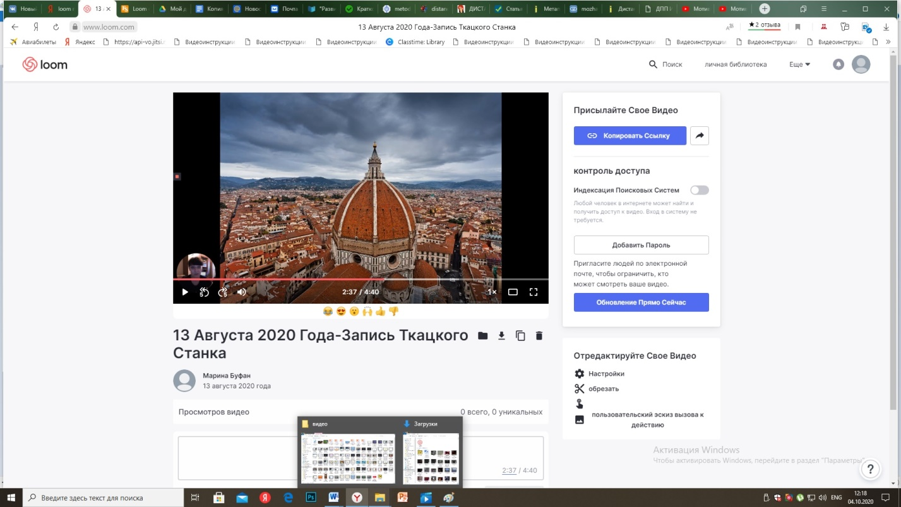 Видео урок в программе Loom
2. 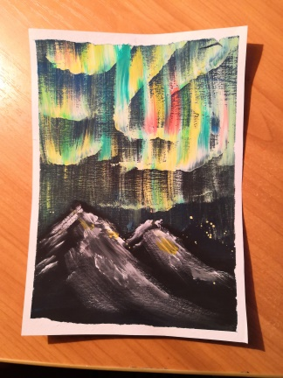 паспорту с помощью строительного скотча
3. 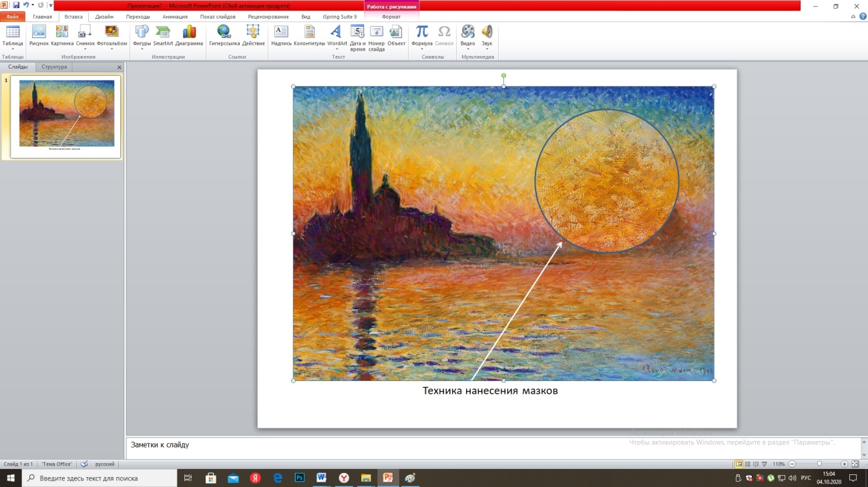 Инструмент «Лупа»
4. 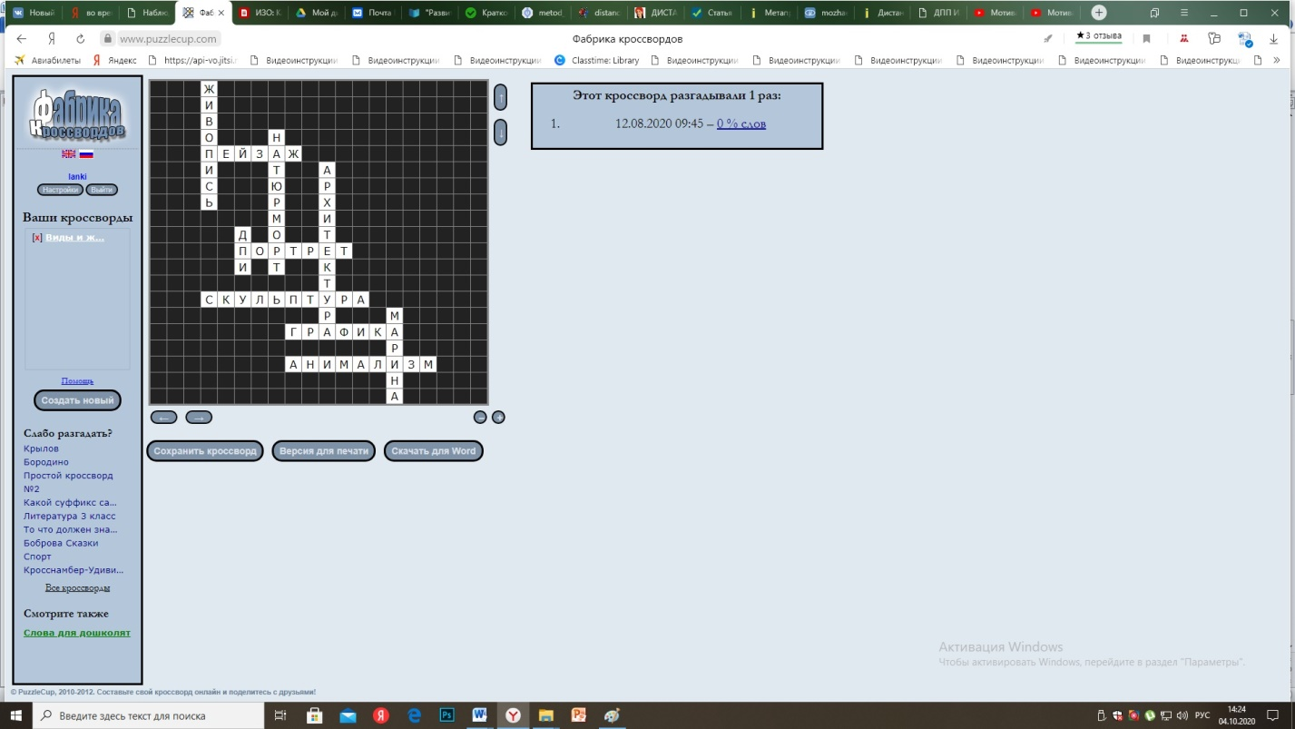

кроссворд на сайте <https://www.puzzlecup.com/crossword-ru/>

1. 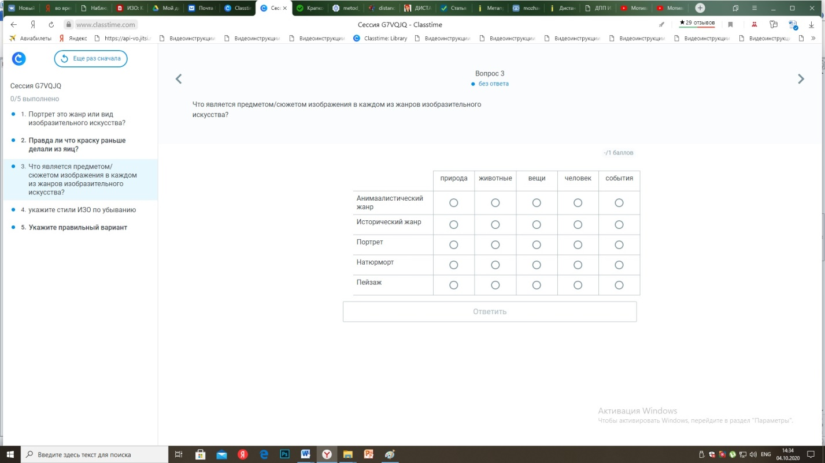

Тест на сайте <https://www.classtime.com/ru/>

1. 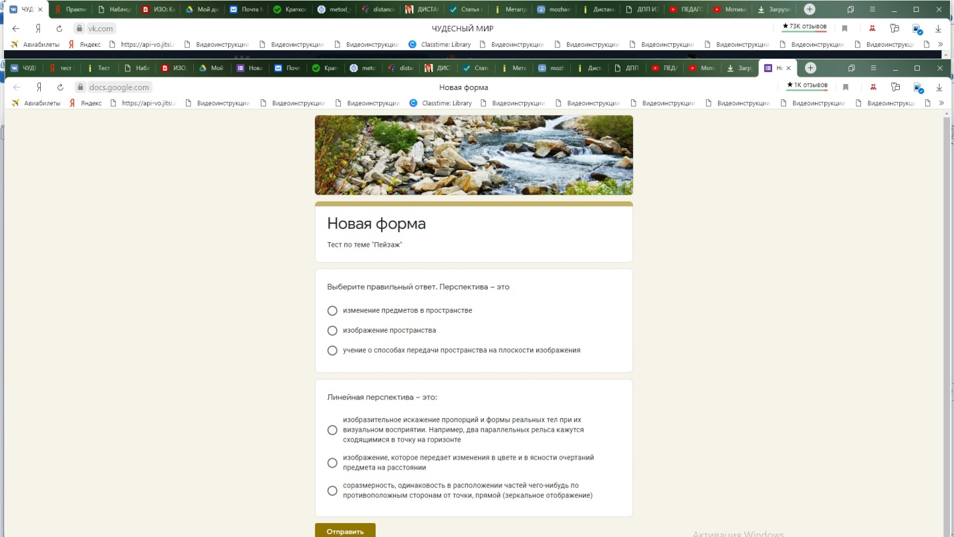 Google-форма
2. 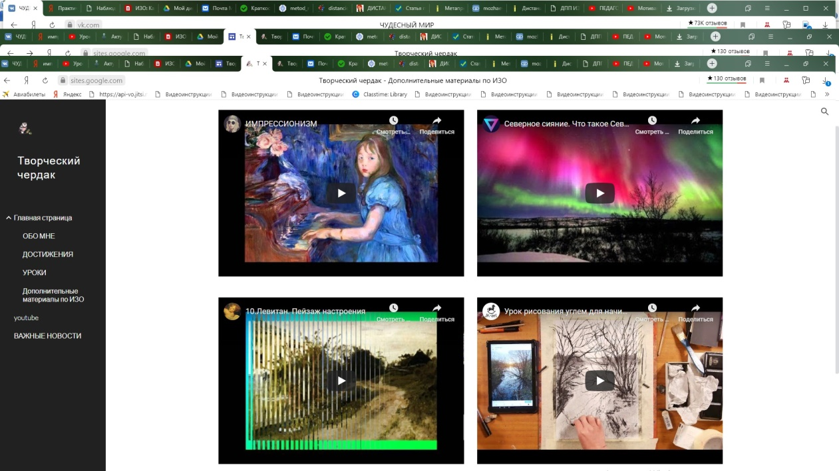

Личный сайт учителя

1. 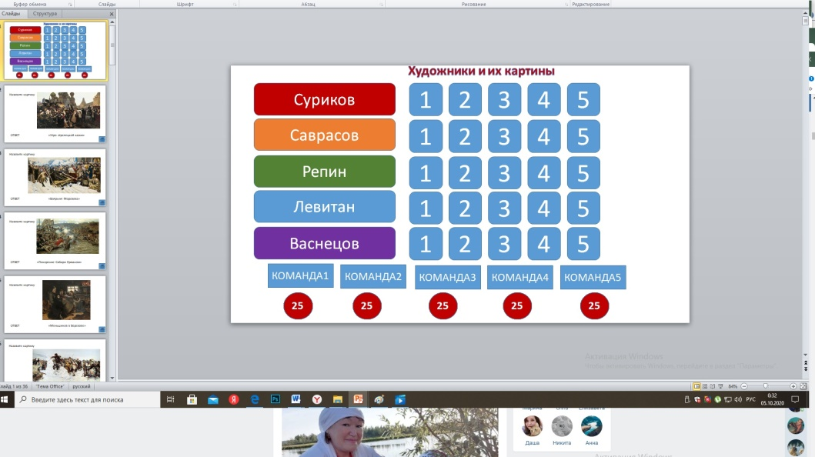 «Своя Игра»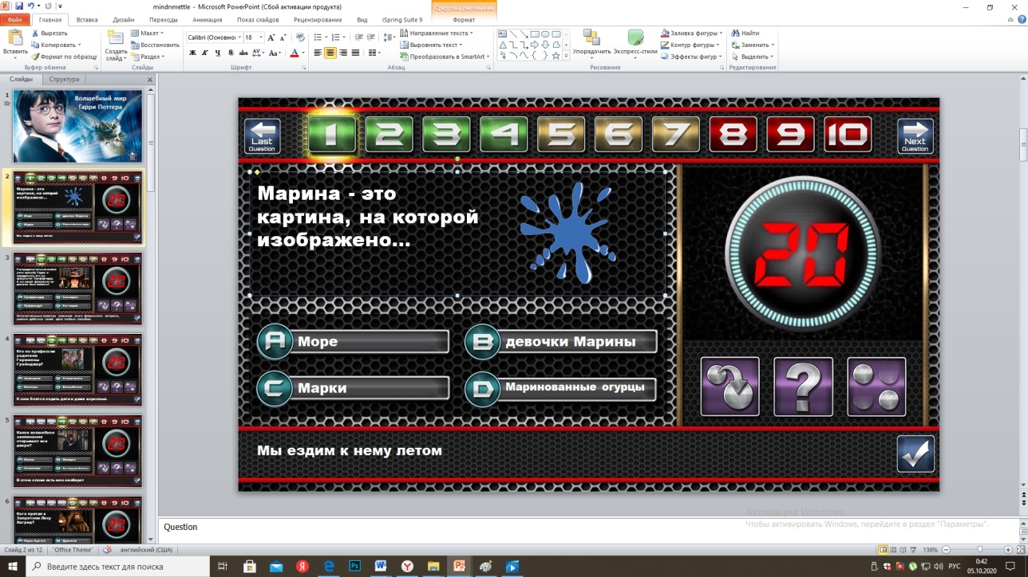 «MIND-N-METTLE»

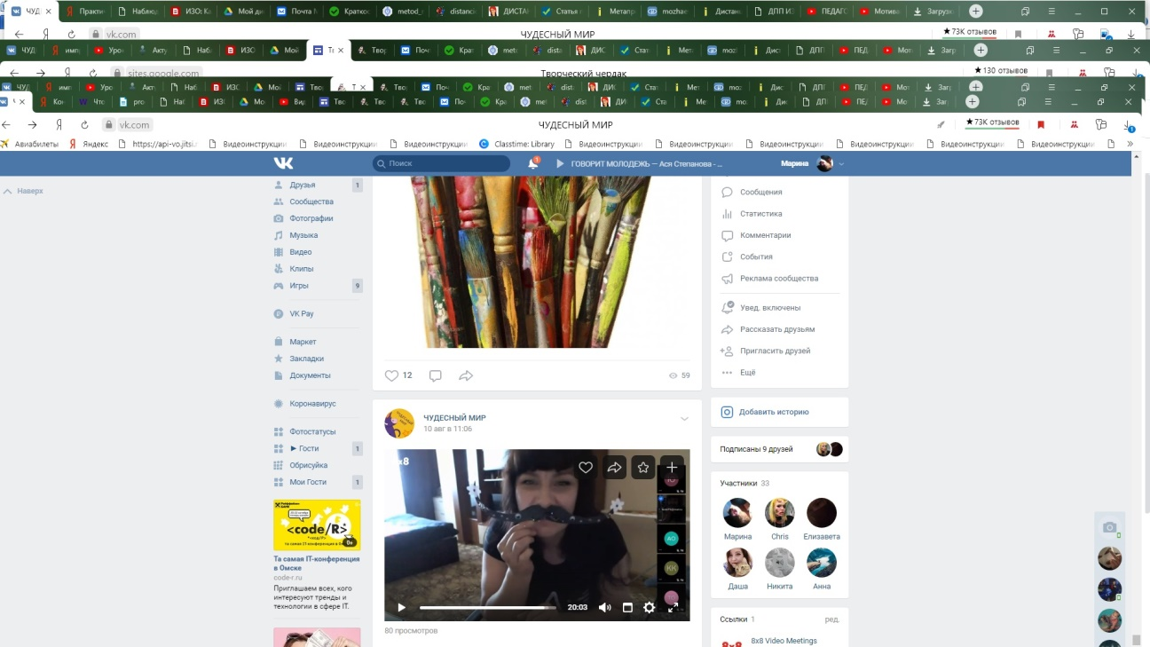 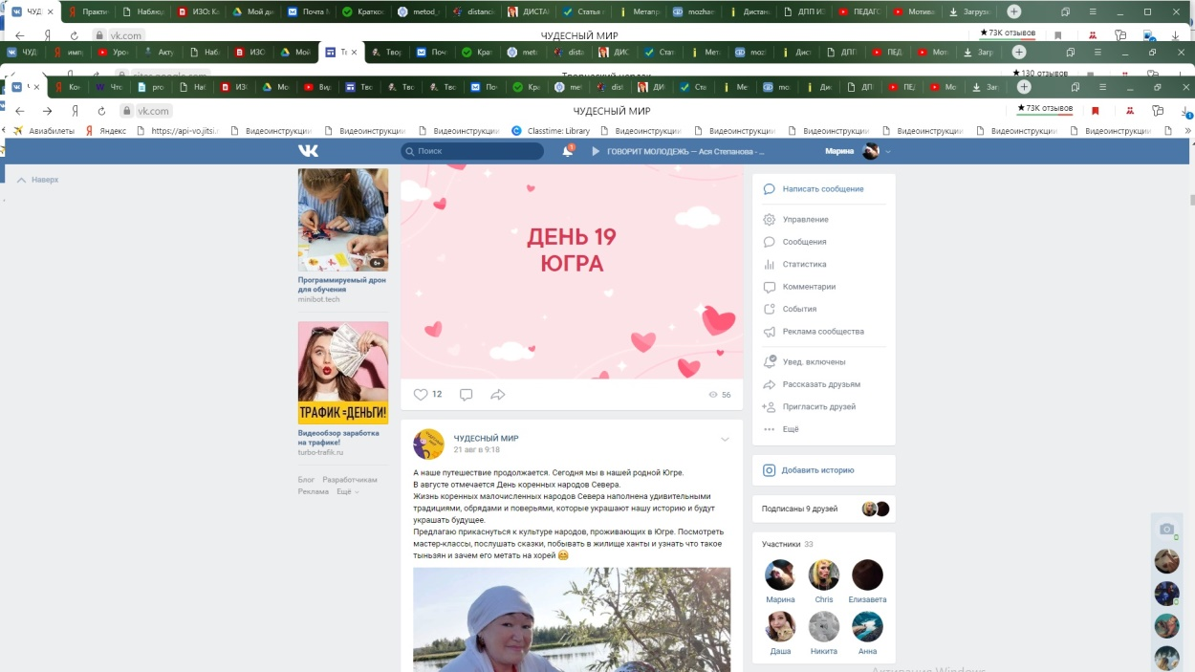

<https://vk.com/club197405650> творческий летний онлайн лагерь «Чудесный мир»

Приложение 2

**Пример дистанционного урока для записи: «Изображение пространства. Графический пейзаж».**

*Обязательная часть*.

Сегодня на уроке мы:

1. Познакомимся с жанром изобразительного искусства – пейзажем.

2. Узнаем способы изображения пространства (линия горизонта, точка схода, картинная плоскость).

3. Научимся использовать в работе знания перспективы и композиции.

4. Выполним графический пейзаж.

|  |  |
| --- | --- |
| **№ п/п** | **Действия учителя** |
|  | Сегодня мы познакомимся с жанром изобразительного искусства – ***пейзажем*** и узнаем, как его правильно нарисовать.  ***Пейзаж*** *— жанр изобразительного искусства, в котором основным предметом изображения является первозданная, либо в той или иной степени преображённая человеком природа.*  В пейзажном произведении особое значение придаётся построению **перспективы** и **композиции** вида, передаче состояния атмосферы, воздушной и световой среды, их изменчивости.  ***Перспектива*** *— техника изображения пространственных объектов на плоскости или какой-либо поверхности в соответствии с теми кажущимися сокращениями их размеров, изменениями очертаний, формы и светотеневых отношений, которые наблюдаются в натуре.*  **Какие бывают виды перспективы:**  **1. Воздушная перспектива**  Чем дальше какой-либо объект или предмет находится от наблюдателя, тем менее четко его видно. Следовательно, чем дальше от нас находится предмет, тем менее четко мы его изображаем.  Передний план (яркий)  **Передний и задний план**  чем дальше объект от созерцателя — тем менее четкие формы и мазки.  Городской пейзаж Т. Кинкейда  *Картина Т. Кинкейда.*  На переднем плане можно различить даже надписи и выражения лиц людей, на заднем плане — еле различимы формы домов и окон.  На переднем плане **можно вырисовывать все в деталях** (кирпичи домов, узоры, текстуру дерева, цветы, неровности стволов деревьев, конструкции автомобилей…).  **Воздушная перспектива делает работу более объемной, просторной, воздушной.**  **Смело «замыливайте» все, что находится далеко от наблюдателя**.  **2. Линейная перспектива**  Городской пейзаж К. ПисарроЛинейная перспективаЛинейная перспектива в сочетании с воздушной поможет создать еще более реалистичный пейзаж, правильную, легко и хорошо воспринимающуюся картинку. **Основное правило линейной перспективы: все параллельные лини в пейзаже сходятся в одной точке.**  **Белая линия — линия горизонта, зеленая точка в центре — точка схода, красные линии — обозначают высоту фонарей.**    . |
|  |
|  | *Дополнительная часть.*  Сегодня мы попробуем нарисовать графический пейзаж. Но мы не будем использовать простой карандаш, а воспользуемся необычным художественным материалом – таблеткой активированного угля. Той самой черной таблеткой, которая есть в каждом доме. Она эффективна для выведения вредных веществ не только из организма человека, но и из воды или продуктов.  **Во время рисования.** *А вы знали что раньше вещи стирали при помощи древесной золы из костра? Раньше и в помине не было бытовой химии - стиральных порошков, кондиционеров и ополаскивателей для белья, наши прабабушки не были грязнулями, а стирали белье при помощи натуральных веществ. В кадку помещали небольшой мешочек с древесной просеянной золой, и стирали, а потом полоскали в речке.*  *С помощью древесной золы можно в полевых условиях помыть очень жирную посуду. Достаточно насыпать золу в посуду и смешать с горячей водой, дать постоять и посуда будет чистой. И очистить воду, соорудив угольный фильтр.*  **Практическая робота.**    1. Укажем линию горизонта. Легкими линиями укажем расположение объектов на дальнем и переднем плане. Нарисуем границу травы, наметим стволы деревьев, нижние ветки, забор, уходящий вдаль. Обратите внимание, верхние ветки уходят за линию листа, мы не видим, где они заканчиваются.  2. Легкими линиями добавляем основные детали деревьев, определяющие их характер. Намечаем строение дерева, сужая более мелкие ветки, которые растут вне ствола.  3. Заштрихуем задний фон, растирая уголь пальцем, оставляя середину светлой.  4. Прорисуем деревья. Заштрихуем ствол. Передаем листву короткими и длинными штрихами, держа уголь параллельно поверхности бумаги. В этой же технике выполняются и трава. Немного можно растереть уголь пальцем.  5. Заштрихуем столбы забора и дорисуем перекладины, учитывая правила перспективы (уходят вдаль).  6. Наносим самые темные тона и завершающие детали. Используем для самых темных участков, таких как левый нижний угол рисунка, теневые участки дерева.  Чтобы ваш рисунок не растерся и не пачкал руки, сходите в ванную и возьмите мамин лак для волос. Сбрызните им на расстоянии вытянутой руки свой рисунок и дайте просохнуть. Теперь ваш рисунок не пачкается и приятно пахнет. |

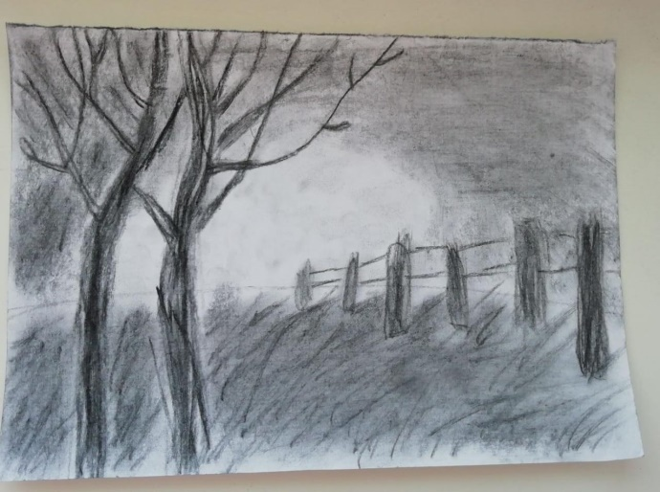 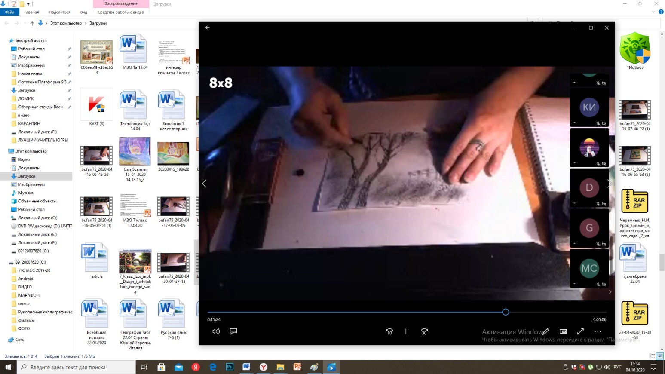

Рисунок ученика Урок в записи

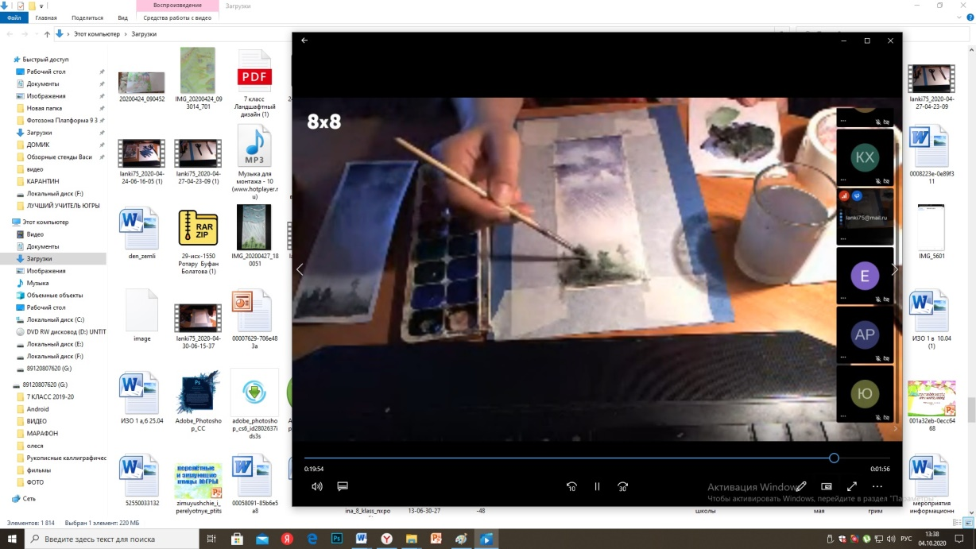 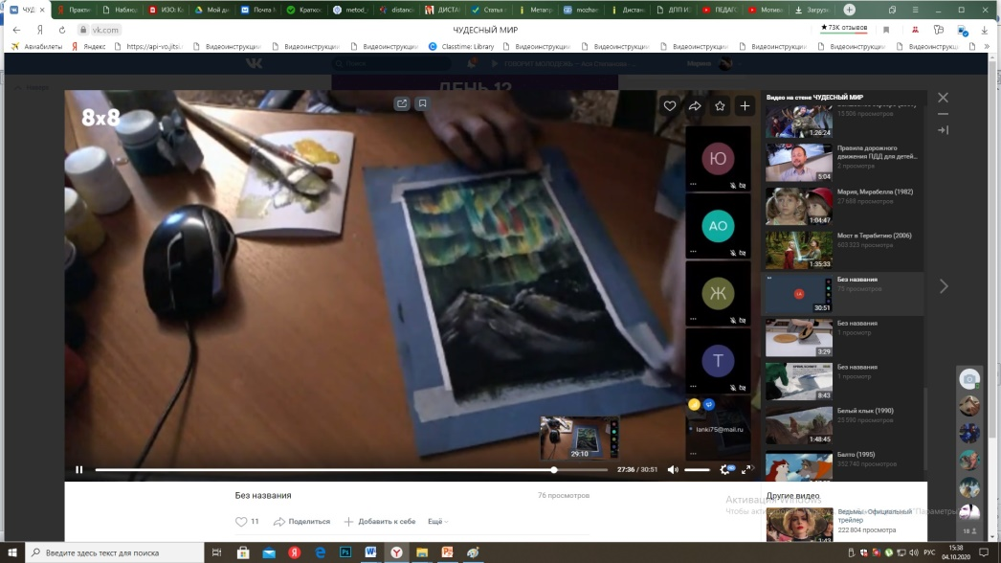

Урок «Пейзаж-настроение. Дождь» Урок «Ночной пейзаж. Северное сияние»

в онлайн режиме в онлайн режиме

1. https://icef.hse.ru/data/2020/04/15/1556221517/Дистанционное%20обучение%20глазами%20учителей.pdf
2. <http://docs.cntd.ru/document/901865498>